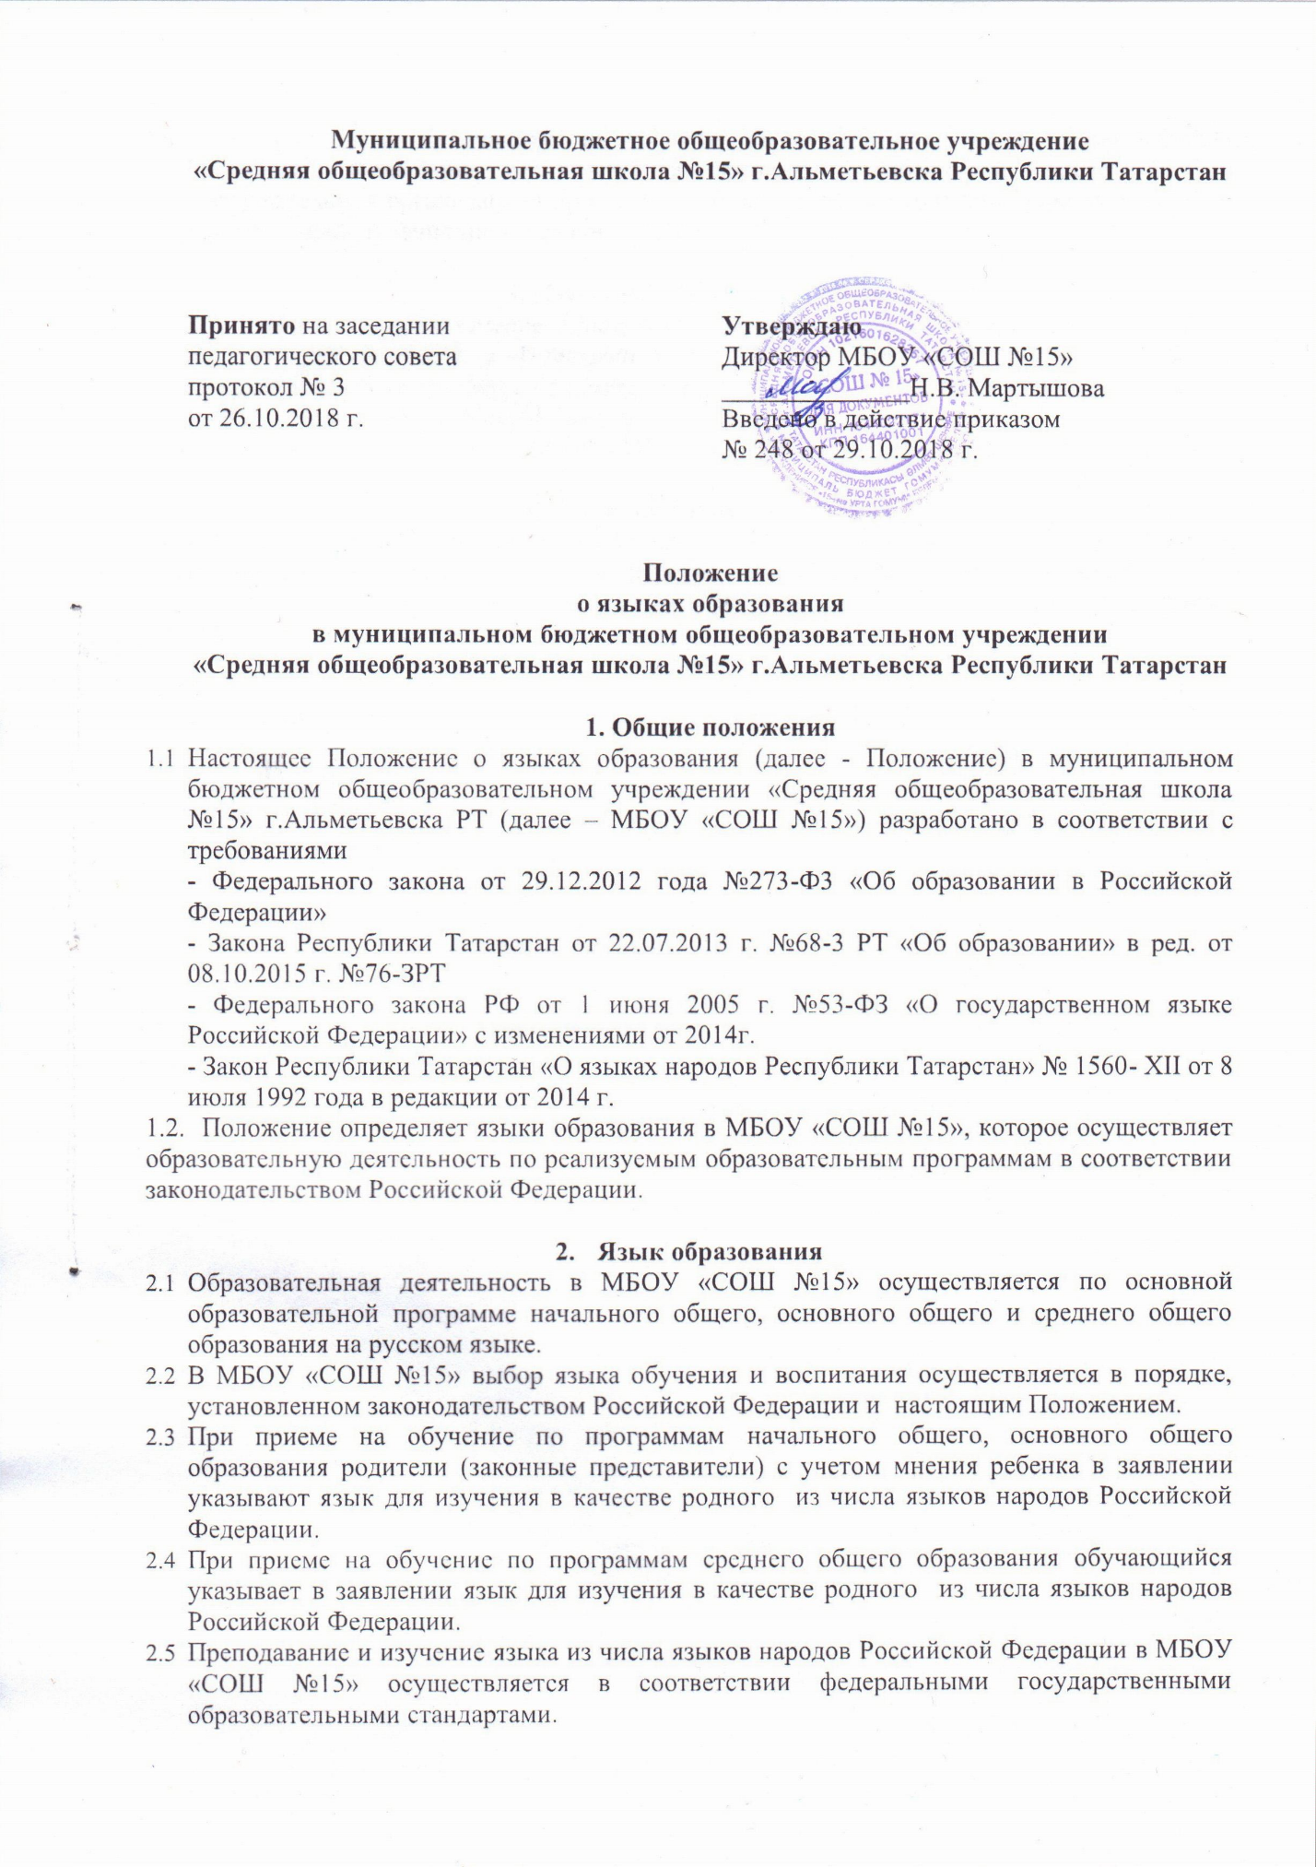

  - Реализация права обучающихся на изучение родного языка из числа языков народов Российской Федерации реализуется в пределах возможностей, представляемых образовательной организацией при необходимом количестве соответствующих классов, а также условий их функционирования в МБОУ «СОШ №15».

3. Изучение иностранных языков
3.1. Преподавание и изучение иностранного (иностранных) языка организуется во 2-11 классах в рамках предмета «Иностранный язык». Количество учебных часов в неделю (за год), отводимых на изучение предмета определяется учебным планом. В первом классе – за счёт часов внеурочной деятельности.
3.2. В качестве иностранного языка в МБОУ «СОШ №15» преподаётся английский язык.

4. Заключительные положения
4.1. Настоящее Положение вступает в силу с момента утверждения. Внесение дополнений и изменений в Положение производится на заседании Педагогического совета МБОУ «СОШ №15» в соответствии требованиями действующего законодательства. Положение действительно до принятия новой редакции.

